6조 결과보고서

팀명 : 코로나도 끝났는데 노래방 가야조

팀원 : 김희현, 신현수, 이예원

# 1. 팀프로젝트 제목 및 개요

* 제목 : 노래방 곡 관리 및 예약 시스템
* 개요 : 주제는 노래방 곡 관리 및 예약 시스템이다. 노래방 곡 관리는 각 곡에 대한 정보를 입력, 검색, 수정, 삭제, 출력하는 것이고, 곡 예약은 부르고 싶은 노래를 찾아서 따로 관리하는 것이다. 예약은 예약, 시작, 예약 취소 기능을 포함한다. 프로그래밍 언어는 python을 사용한다.

이번에 만든 노래방 데이터 관리 프로그램은 노래방 곡을 관리하고, 노래를 예약할 수 있는 프로그램이다. 이 프로젝트의 데이터는 노래방 기계에 수록될 '노래'들이다. 이 프로그램을 사용할 대상자는 노래방 관리자와 사용자 모두를 포함한다. 관리자는 신곡을 입력(Create)할 수 있고 기존 곡을 수정(Update), 삭제(Delete)할 수 있다. 사용자는 관리자가 입력, 수정, 삭제 등의 처리를 한 데이터에서 노래를 검색(Retrieve), 출력(Print)하고 곡을 검색해 원하는 노래를 예약할 수 있다. 물론 사용자가 쓸 수 있는 기능을 관리자도 모두 사용하고 테스트해 볼 수 있다. 일단 프로그램 코드는 노래방 '관리자'를 기준으로 만들었다. 사용자가 쓸 수 있는 기능 전부 관리자가 쓸 수 있는 기능에 포함되기 때문이다.

# 2. 관리 대상 데이터

## **데이터 구조도 및 설명**

* 데이터 : 노래방 기계에 수록된 곡(노래)
* 구조 : 노래 -> 고유번호, 제목, 가수, 장르
* 데이터 자료형 :

|  |  |  |
| --- | --- | --- |
| **카테고리** | **자료형** | **예시** |
| **고유번호** | 숫자형(정수형) | 1, 6, 10, 876, ··· |
| **제목** | 문자형 | '밤편지', '소주 한 잔', 'RUN2U' |
| **가수** | 문자형 | '아이유(IU)', '임창정', 'STAYC(스테이씨)' |
| **장르** | 범주형 | '발라드', '알앤비', '댄스', '힙합', '트로트', '기타' |

이 프로젝트에서 관리하고자 하는 데이터는 '노래방 기계에 수록된 곡의 정보'이다. 즉 각각의 '노래'가 관리 대상 데이터이다. 이 데이터를 원활하게 관리하기 위해 위와 같이 고유번호, 제목, 가수, 장르 총 4가지로 곡의 정보 카테고리를 정하였다.

각 카테고리의 자료형으로 고유번호는 숫자형, 제목과 가수는 문자형, 장르는 범주형을 선택하였다. 고유번호는 숫자형 중에서도 정수형으로 양의 정수 1부터 시작하며 점차 오름차순으로 증가한다. 먼저 입력된 노래보다 나중에 입력된 노래의 고유번호가 항상 크다. 제목과 가수는 문자형으로 국문과 영문, 특수 문자, 숫자 모두 포함할 수 있다. 또한 띄어쓰기도 구분할 수 있다. 장르는 용이한 관리를 위하여 범주화하였다. 여러 장르 중에서 대중적으로 많이 쓰이는 장르인 발라드, 알앤비, 댄스, 힙합, 트로트 5가지를 선정하고 나머지 장르는 기타로 묶어 총 6가지 범주를 정하였다.

## **데이터 관리 체계**

기본적으로 데이터는 배열(Array)로 관리한다. 배열 구조를 기반으로 기본 기능인 CRUD와 Print 기능을 수행한다. 추가 기능인 예약 기능(노래 예약, 예약 시작, 예약 확인, 예약 취소)은 큐(Queue)를 사용하여 관리한다.

* 배열 – 노래 관리  
  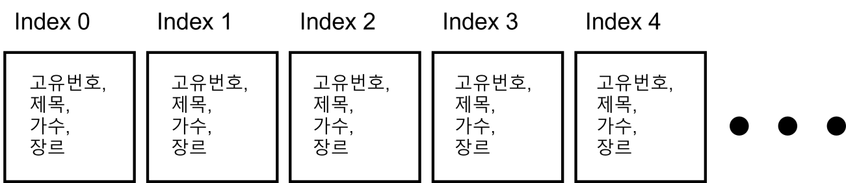

**그림 1 배열**

* 각 노래의 정보를 객체로 생성 후 배열에 저장한다.

기본 노래 관리에 배열을 사용한 이유는 배열이 같은 종류의 데이터를 다루기에 용이하기 때문이다. 노래방 곡 데이터의 특성을 보면, 같은 구조, 같은 타입의 데이터가 반복이 된다. 각각의 곡이 가지는 정보는 다 다르지만 정보의 카테고리는 모두 같다. 같은 종류의 데이터를 많이 다뤄야 하는 경우 기본적으로 배열을 사용하기 때문에 노래 데이터 관리 구조로 배열을 선택하였다.

배열 중에서도 기본적인 1차원 배열을 사용하였다. 노래의 정보(고유번호, 제목, 가수, 장르)를 객체로 생성하여 배열에 저장했다. 배열의 요소 하나 당 노래 하나의 정보가 들어가게 만들었다. 즉 배열의 길이가 곧 데이터 개수가 된다.

* 큐 – 예약 관리  
  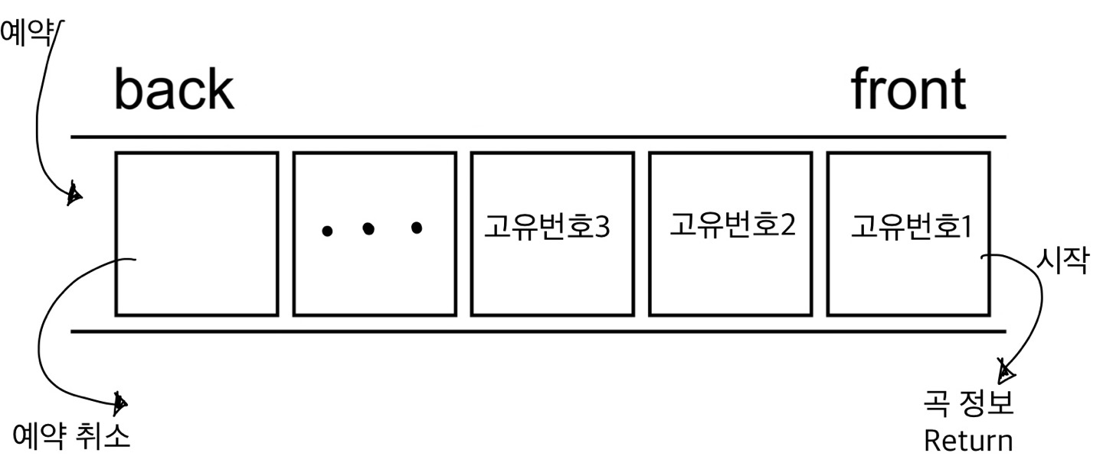

**그림 2 큐**

* 각 노래의 고유번호로 노래 관리 배열에서 데이터를 찾아 큐에 순서대로 저장한다.
* 예약 시작을 하면 제일 처음 입력한 곡이 반환된다.
* 예약 취소를 하면 가장 최근에 추가한 데이터가 삭제된다.

노래 예약과 예약 시작은 노래를 예약한 순서대로 삽입하고 출력하는 방식이다. 그래서 먼저 집어넣은 데이터가 먼저 나오는 FIFO 구조인 큐를 사용하여 관리한다. 그런데 예약 취소 기능은 가장 나중에 입력한 값(제일 최근에 입력한 값)을 취소하는 기능이다. 이 경우에는 입력하는 곳에서도 출력이 가능해야 한다. 그래서 큐 중에서도 양쪽에서 넣고 빼기가 가능한 덱(Dequeue : Double-ended Queue)을 사용한다. 여기서 예약 취소 기능은 제일 최근에 입력한 값을 취소하는 기능으로 한정지었다.

곡 예약을 하면 기존 배열에서 예약할 노래의 고유번호를 찾아 큐에 저장한다. 예약 시작을 하면 제일 처음 입력한 곡이 반환된다. 예약 취소를 하면 예약 시작과 반대로 가장 최근에 입력한 곡이 반환되어 삭제된다.

# 3. 주요 기능

## **기본 기능**

* Create : 곡 관리 배열에 새로운 곡 입력

삽입 기능은 ‘노래방 곡 관리’라는 목적에 따라 신곡이나 누락된 곡들의 정보를 새로 입력 받는 방식을 적용하였다. 입력 받는 정보들로는 노래의 제목과 가수, 장르가 있다. 이 정보들을 각각 입력 받아 class의 객체 하나당 배정하였다. 각 곡들의 고유번호의 경우 곡 하나를 추가할 때마다 숫자가 하나씩 늘어나도록 설정했다. 이는 곡을 추가하거나 검색할 때 번호가 겹치지 않게 해서 혼동을 최소화하기 위함이었다. 이렇게 생성된 class의 한 정보 묶음을 배열의 인덱스 하나마다 삽입하는 식으로 기능을 구현하였다.

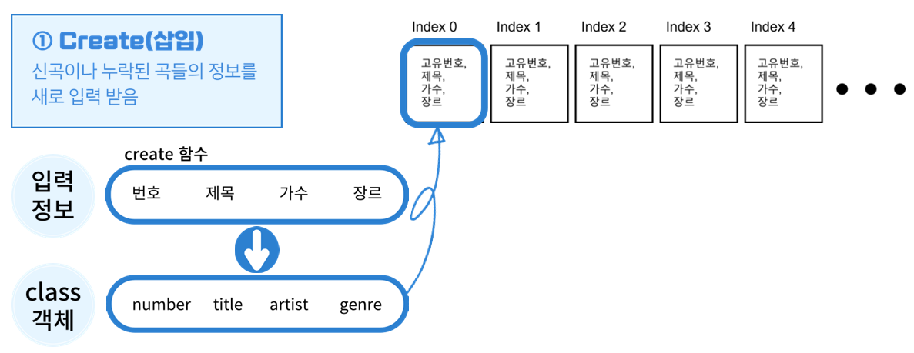

* Retreive : 번호, 제목, 가수, 장르로 곡 검색

검색 기능은 곡의 정보로 곡을 찾을 수 있게 하였습니다. 검색 가능한 정보로는 번호, 제목, 가수, 장르가 있습니다. 이중에서 어떤 것을 기준으로 검색할지 고르고, 그에 따라서 검색어를 입력 받아 일치하는 인덱스를 찾아서 목록으로 출력하도록 하였다.

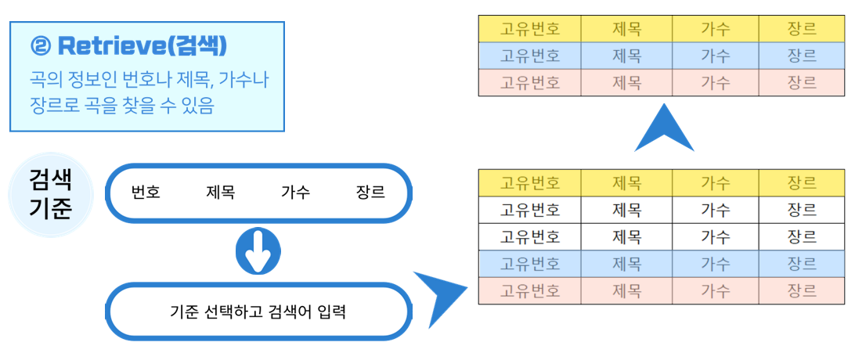

* Update : 곡 관리 배열에 있는 곡 정보 수정

수정 기능은 곡 정보를 잘못 입력했거나 오타가 나서 수정을 해야 하는 경우에 활용되도록 만들었다. 수정할 수 있는 정보로는 제목과 가수, 장르가 있다. 우선 수정하고자 하는 곡 번호를 입력 받고, 수정할 수 있는 정보 중에서 무엇을 수정할 건지 선택한다. 그 다음에 수정하고자 하는 내용을 입력 받고, 수정하고자 하는 인덱스를 찾아서 수정하는 기능을 구현하였다.

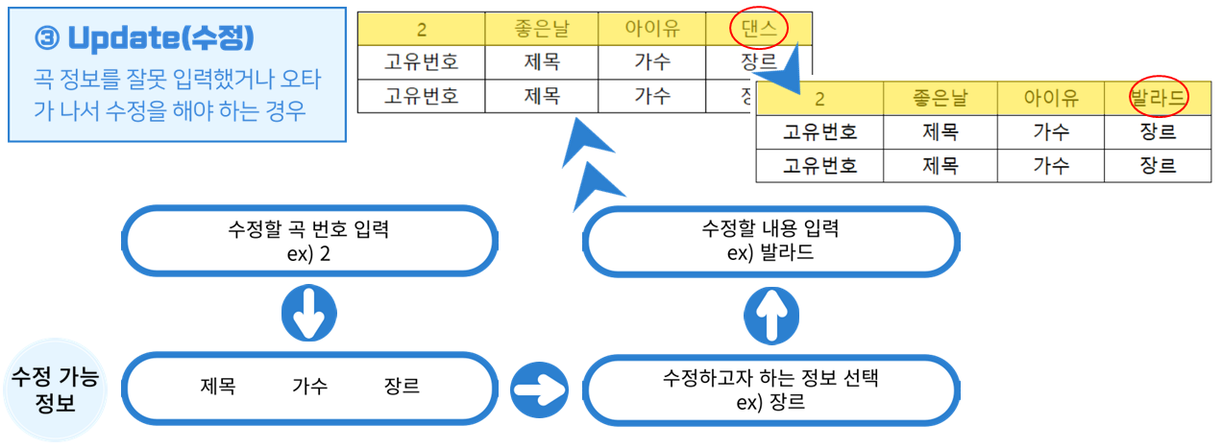

* Delete : 곡 관리 배열에 있는 곡 삭제

삭제 기능은 곡 목록에서 삭제하고 싶은 곡이 있을 때 사용하게 하였다. 삭제하고자 하는 곡의 번호를 입력하고, 입력 받은 곡 번호와 일치하는 인덱스를 찾아 해당 곡을 삭제한다.

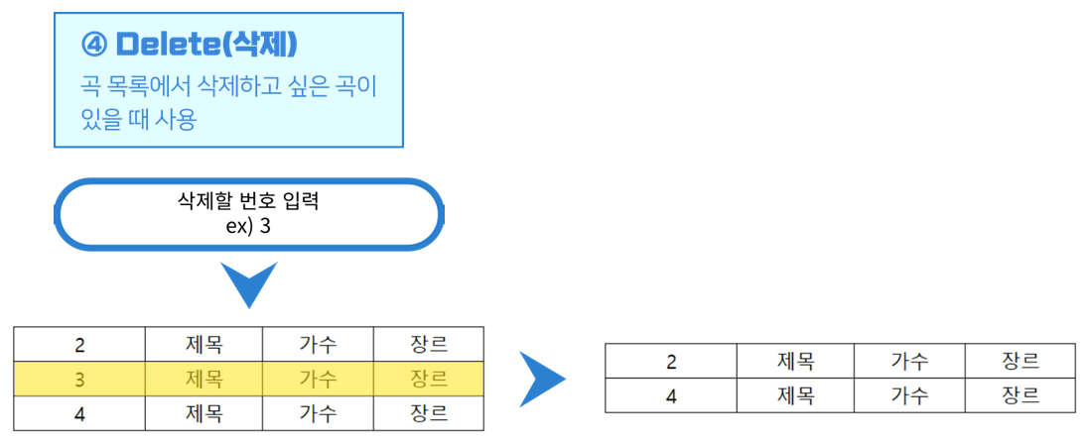

* Print : 곡 관리 배열의 전체 목록 출력  
  출력 기능은 배열로 저장되어 있는 모든 곡의 전체 목록을 출력한다. 곡의 고유번호, 제목, 가수, 장르를 테이블 형태로 출력한다.

## **추가 기능**

노래방처럼 곡을 예약하거나 예약한 것을 취소하는 기능, 그리고 예약한 곡 목록을 확인하고 곡을 시작하는 기능 등을 큐의 덱을 이용해서 구현하였다.

* 예약 :

예약 기능은 예약할 곡의 번호를 입력하면, 일치하는 인덱스의 정보를 곡 정보를 저장하는 리스트와 별개로 각 곡의 고유번호가 새로운 큐에 순서대로 삽입된다. 그렇게 곡 목록과 예약 곡 목록을 구분하여 안정적으로 정보를 관리하고자 하였다.

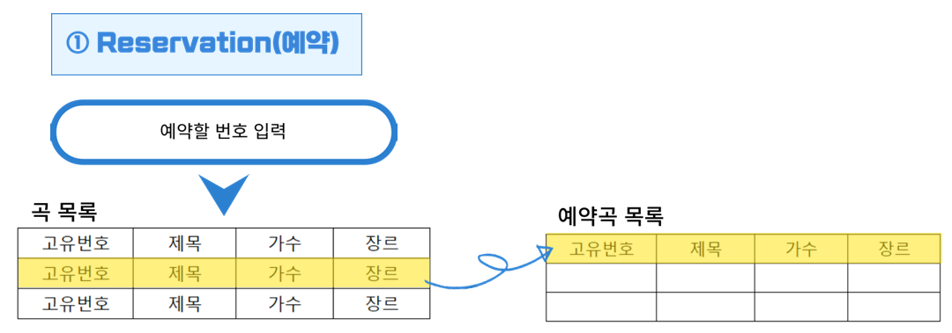

* 예약 확인 :  
   예약 확인 기능은 예약 곡 목록 전체를 출력한다. 이는 예약된 곡들의 고유번호뿐만 아니라 제목, 가수 장르를 모두 출력한다.
* 시작 :  
   시작 기능은 예약 곡 목록에서 가장 먼저 예약된 곡을 재생한다. 흔히 노래방에서 ‘시작’ 버튼을 누르면 부르려고 예약한 곡들 중 가장 처음에 예약한 곡이 재생되듯이, 본 프로그램에서도 곡 시작 기능을 통해 가장 처음에 넣었던 곡, 즉 queue의 front에 있는 값이 return되도록 구현하였다. 시작 기능으로 재생된 곡은 예약 곡 목록에서 제거된다. 만약 예약 곡 목록이 비어 있다면 아무 곡도 재생되지 않는다.

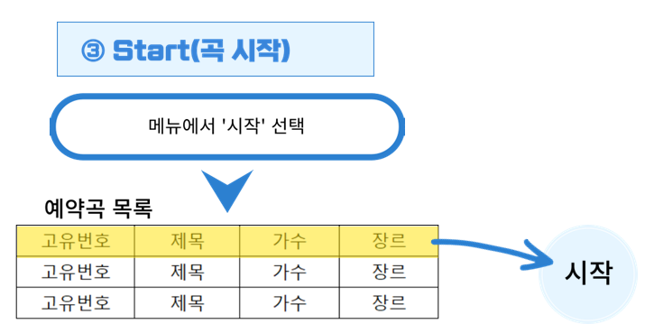

* 예약 취소 :  
   예약 취소 기능은 예약 곡 목록에서 가장 최근에 입력한 곡을 삭제한다. 이는 dequeue를 활용하여 rear에서도 삭제가 가능하다는 점을 활용하여 구현하였다. 예약 취소를 하면 마지막으로 입력했던 곡이 제거되며, 이 또한 만약 예약 곡 목록이 비어 있다면 아무 곡도 삭제되지 않는다.

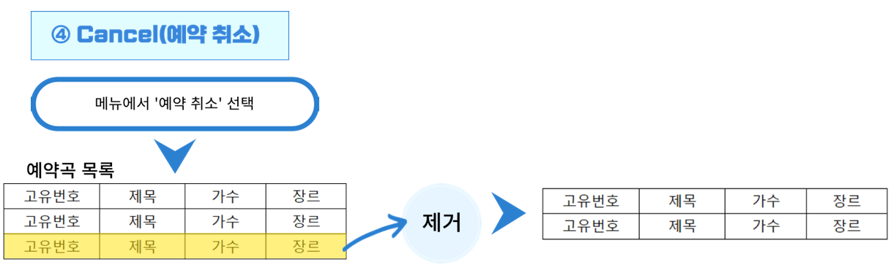

# 4. 팀 구성 및 역할분담

## **상세적인 역할 분담 내용**

* 팀장 : 신현수, 팀원 : 이예원, 김희현
* 구현 : 각자 처음부터 끝까지 개발해보고 코드 비교하여 한 코드로 합치기.
* 결과보고서 : 각자 발표한 부분에 대한 설명과 구성을 짜고 통합(이예원)
* ppt : 김희현, 이예원
* 발표 : 김희현(데이터 구조도, 관리 체계), 신현수(프로그램 시연), 이예원(주요 기능)

# 5. 프로그램 설명

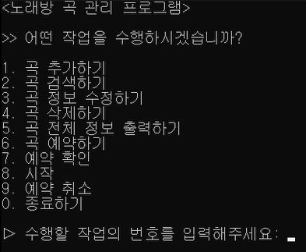

* 첫 기본 화면: 프로그램의 제목과 수행할 수 있는 메뉴를 출력해주고 있다. 수행할 작업을 골라서 입력할 수 있게 하였다.

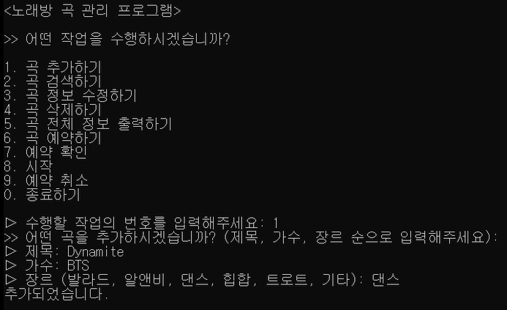

* (기본) Create 기능: 1번 메뉴 곡 추가하기를 선택하면, 제목, 가수 장르 순으로 입력을 할 수 있음.

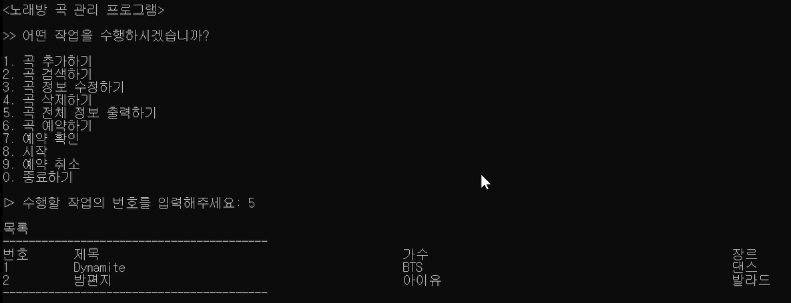

* (기본) Print 기능: 노래 몇 곡을 추가하고 5번 메뉴를 통해 곡 목록을 출력하면, 테이블의 형태로 곡 목록이 출력되는 것을 볼 수 있음.

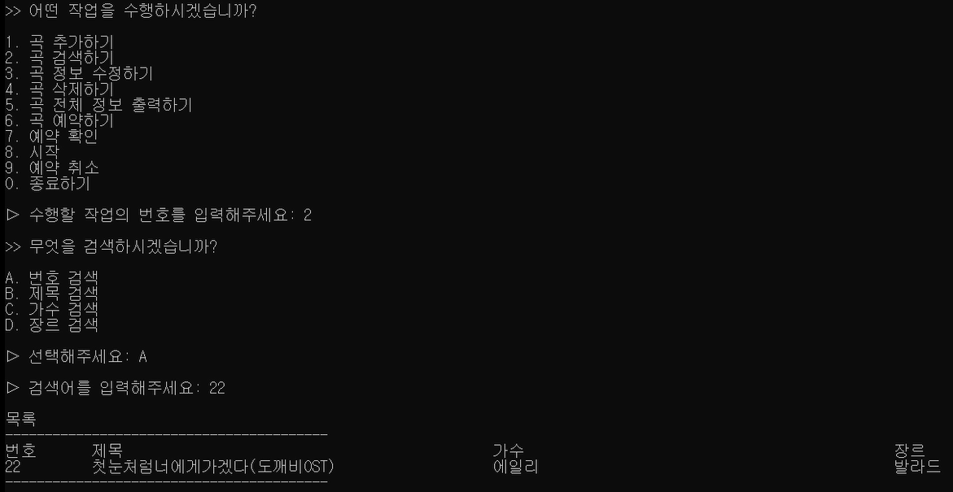

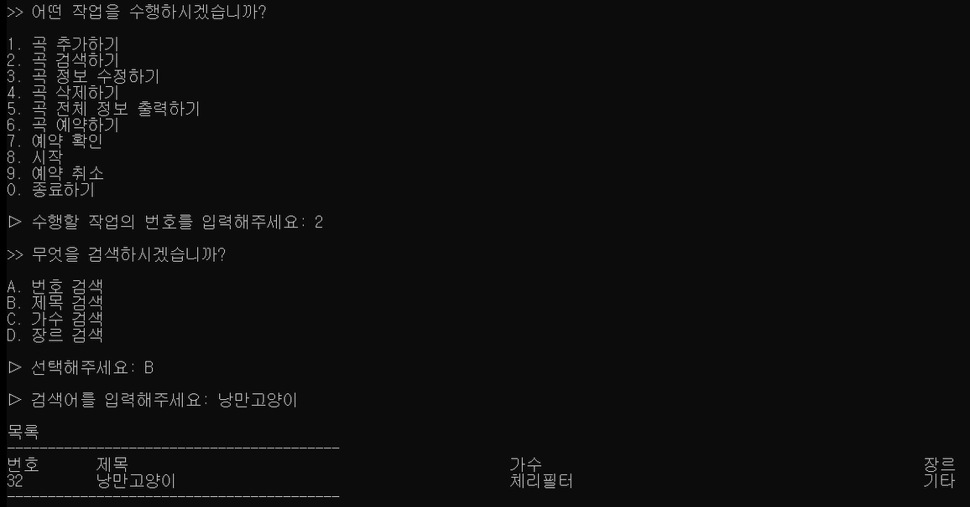

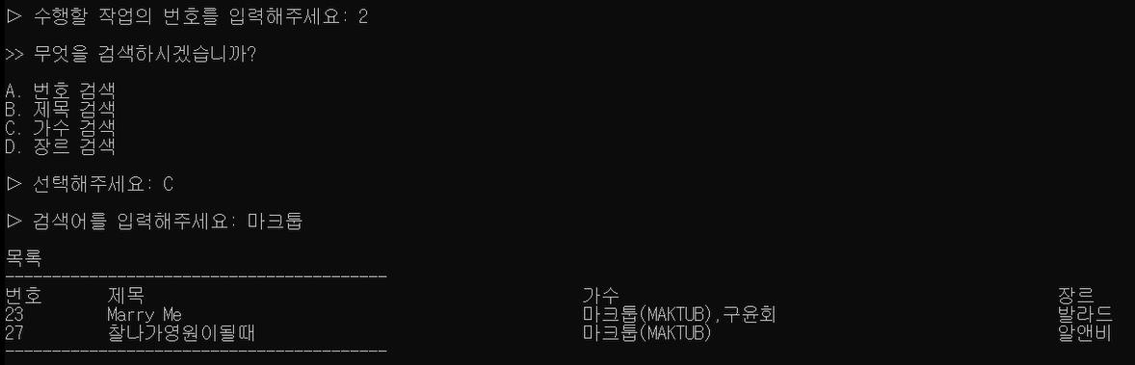

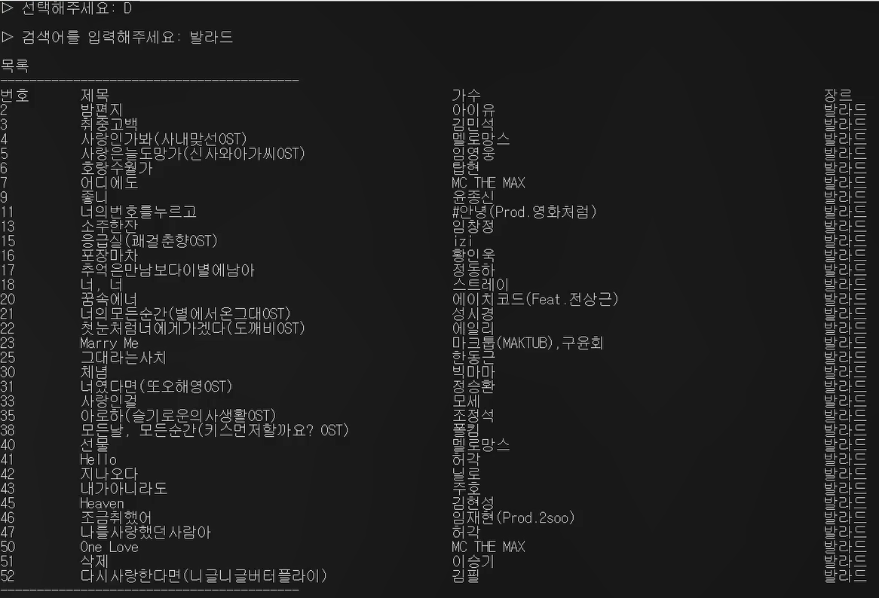

* (기본) Retrieve 기능: 노래를 추가한 후, 2번 메뉴를 선택해 검색을 할 수 있음. 곡 번호, 제목, 가수, 장르로 검색 가능함. 번호로 검색을 하면 해당하는 번호의 곡이 출력되고, 제목으로 검색을 하면 제목이 같은 노래들이 출력됨. 가수로 검색을 하면 해당 가수의 곡들이 출력되고, 장르로 검색하면 그 장르의 곡들이 출력됨.

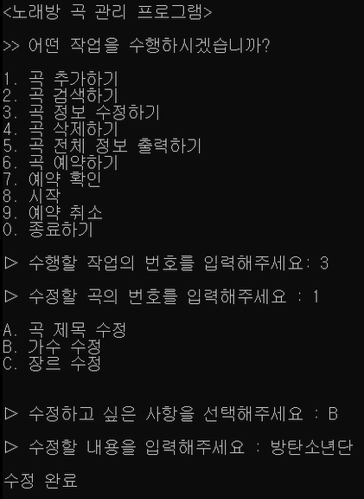

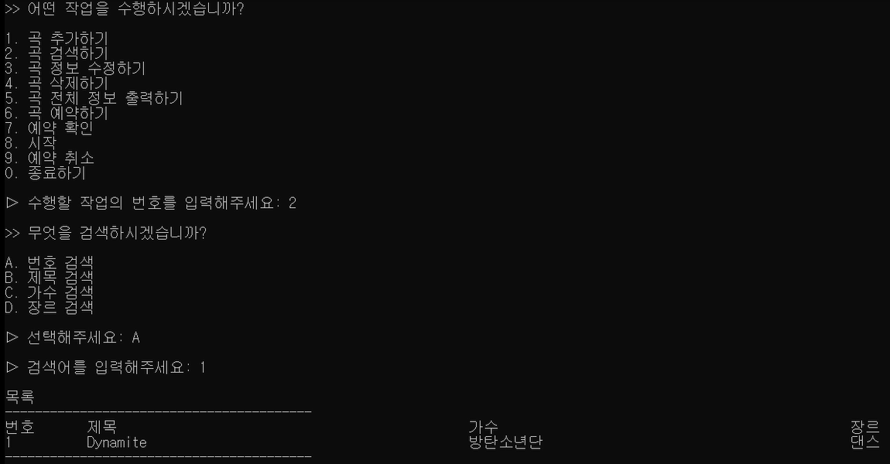

* (기본) Update 기능: 3번 메뉴를 고르면, 선택한 번호의 곡의 제목, 가수, 장르를 수정할 수 있음. 위에 첨부한 사진에서는 곡의 가수를 수정함. 2번의 검색 메뉴를 통해 수정이 잘 되었는지 확인 가능.

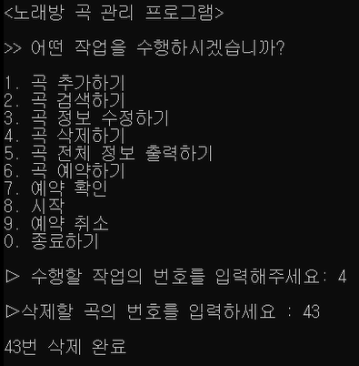





* (기본) Delete 기능: 4번 메뉴를 고르면, 곡 번호를 통해 곡을 삭제할 수 있음. 5번의 곡 목록 출력 메뉴를 통해 삭제된 것을 확인할 수 있음. 위 사진에서는 43번 곡을 삭제했는데, 곡 목록을 확인해보면 삭제됨.

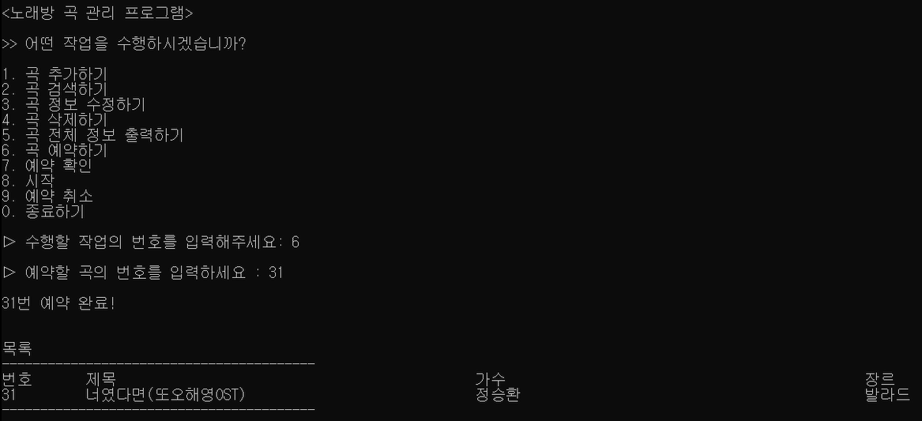

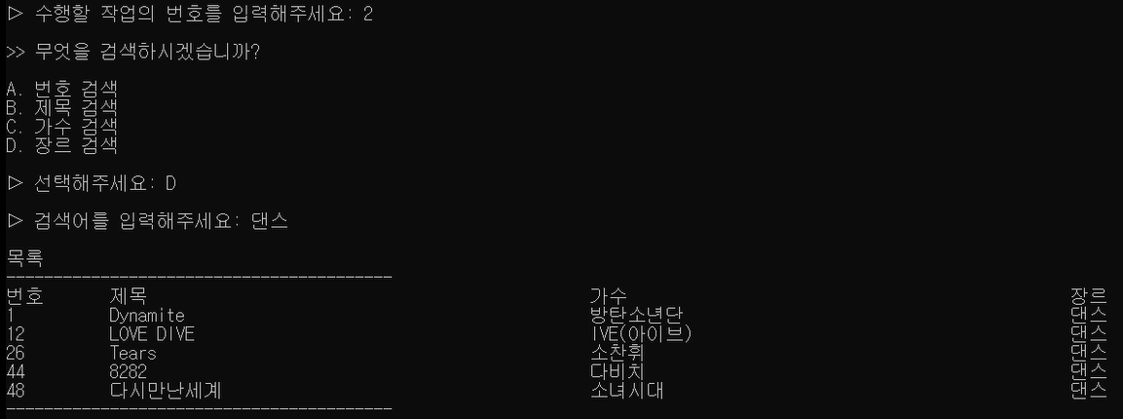

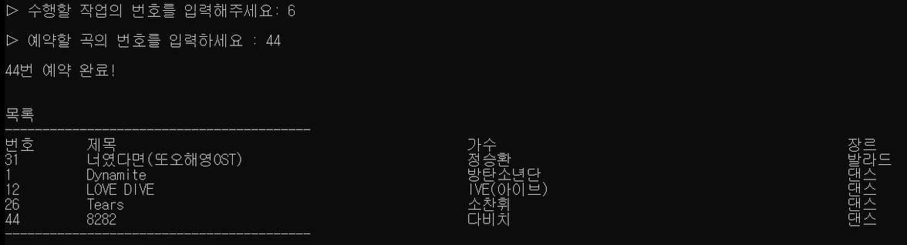

* (추가) 예약하기: 6번 메뉴를 선택하면 곡의 번호로 곡을 예약할 수 있음. 예약을 완료하면 예약된 곡의 목록을 출력해줌. 2번 메뉴로 곡을 검색하여 다시 6번 메뉴로 원하는 곡들을 예약할 수 있음. 예약하려고 입력한 순서대로 추가된 것을 볼 수 있음.

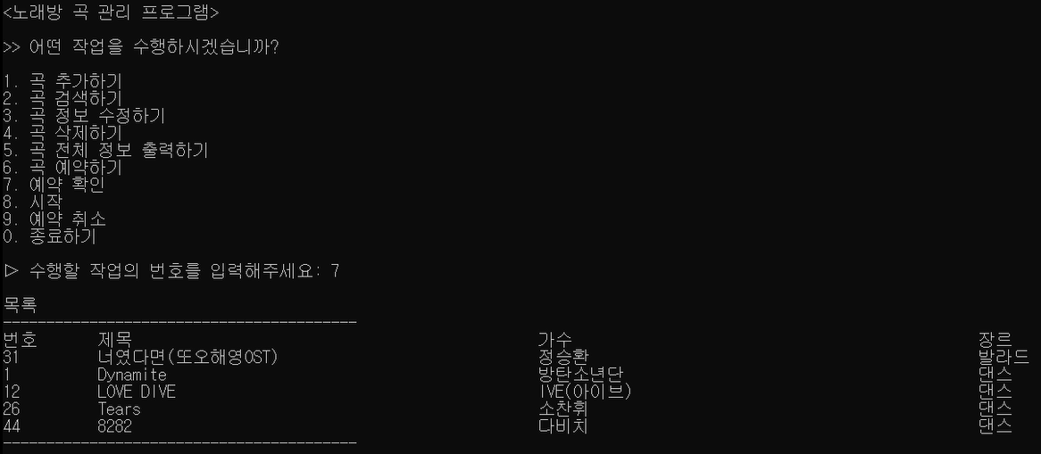

* (추가) 예약 확인하기: 7번 메뉴를 선택하면 테이블의 형태로 여태까지 예약한 곡들의 전체 목록이 출력됨.

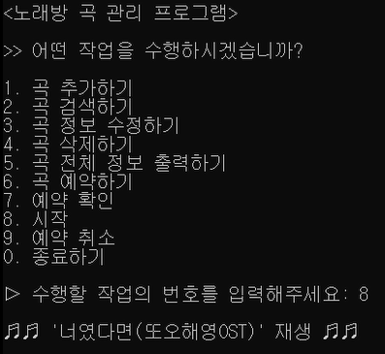

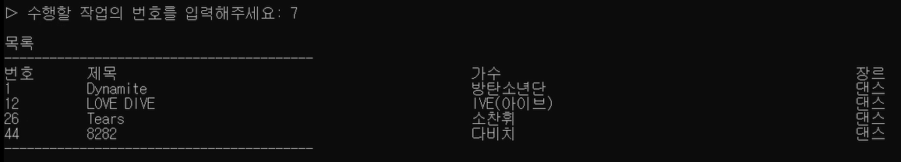

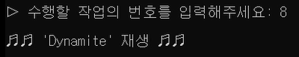

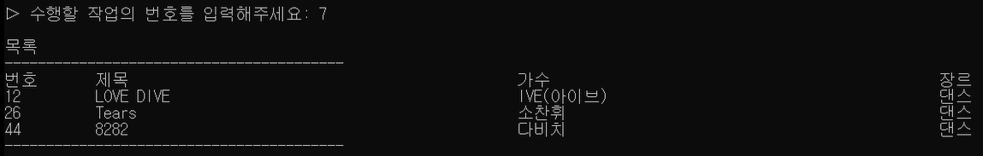

* (추가) 곡 시작하기: 8번 메뉴를 고르면 시작 기능이 실행되면서 가장 처음에 예약했던 곡이 재생된다는 문구가 뜸. 7번 메뉴로 예약곡 목록을 확인해보면, 방금 재생되었던 곡이 예약곡 목록에서 제거된 것을 볼 수 있음. 이렇게 시작 기능을 사용하면, 예약곡 목록의 가장 윗단에 있는 곡이 삭제되면서 출력(즉 재생)이 됨.

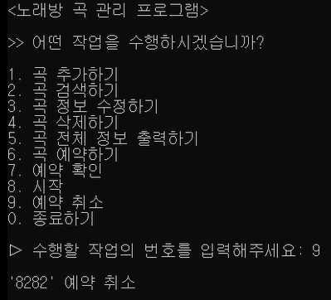

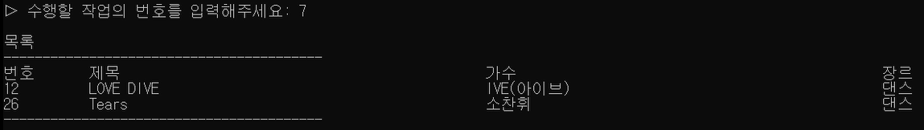

* (추가) 예약 취소하기: 9번 메뉴를 고르면, 가장 최근에 예약했던 곡이 취소되었다는 문구가 뜸. 7번 메뉴로 예약곡 목록을 확인해보면, 취소한 곡이 예약곡 목록에서 제거된 것을 볼 수 있음. 취소 기능을 사용하면 예약곡 목록의 가장 아랫단에 있는 곡이 삭제되면서 출력됨.

# 6. (Optional) 개인의견